CORPORACIÓN EDUCACIONAL A&G
Colegio El Prado
Cooperativa nº 7029 – Pudahuel
Teléfonos: 227499500 - 227476072
www.colegioelprado.cl
direccioncolegioelprado@gmail.com
RBD: 24790-1
Profesor(a): Karen Lara Agurto CURSO: 7° Básico

GUIA N° 1
Clasificando la materia y sus propiedades

Investiga con la ayuda del texto o internet los conceptos de elemento, compuesto y mezcla.

1.- Clasificalossiguientesmaterialescomoelemento,compuestoomezcla,marcando con una X según corresponda.

Sustancia | Elemento | Compuesto | Mezcla
Aire
Oxígeno
Sal común
Platino
Vino
Yodo
Ácido súlfurico
Petróleo crudo
Agua de Mar
Vinagre

2.- Sedisponededosvasosdeprecipitadoquecontienenunlíquidotransparente,con una etiqueta que dice “agua”. Luego de una serie de pruebas, se obtuvieron los siguientes resultados de cada líquido:
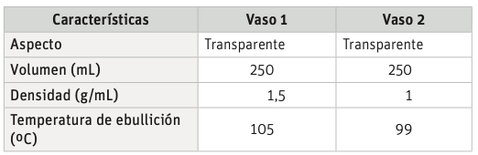

Según esta información responde las preguntas propuestas:

a. ¿Es posible asegurar que ambos vasos contienen agua pura? Argumenta.
_______________________________________________________________________
_______________________________________________________________________

b. Clasifica los líquidos como sustancia pura o mezcla. Justifica.

Vaso 1: _________________________________________________________________
________________________________________________________________________
Vaso 2: _________________________________________________________________
________________________________________________________________________
c. ¿Mediante qué procedimientos se lograron obtener estos resultados? Explicabrevemente.
________________________________________________________________________
________________________________________________________________________

